首先查看自己IE浏览器版本
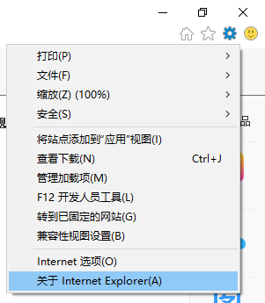
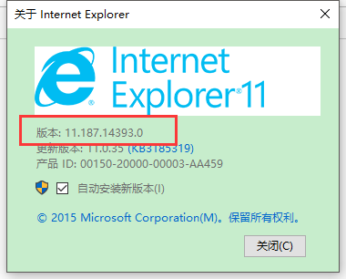
右击”注册x86.reg”，选择用记事本打开
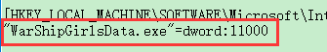
第三行左侧引号内为战舰少女仓库的程序名，如果没有进行重命名操作的话，无需改动，改过的话则将其改成改后的名字，记得别漏了后缀。
右侧的11000视你浏览器版本进行改动，IE11就是11000，IE10就是10000，IE9为9000，以此类推。
改好后保存关闭，双击运行，写入到注册表。
如果还是错位，用同样的方法修改”注册x64.reg”后运行。

